**TRƯỜNG THCS TÙNG THIỆN VƯƠNG**

**NỘI DUNG HỌC TRỰC TUYẾN - Tuần 22: Từ 21/02/2022 đến 26/02/2022**

**Bộ môn: Tin học 9**

**Bài 10: THÊM HÌNH ẢNH VÀO TRANG CHIẾU**

**A. NỘI DUNG TÌM HIỂU BÀI**

**1. Chèn hình ảnh và các đối tượng khác trên trang chiếu**

    • Hình ảnh là dạng thông tin trực quan và dễ gây ấn tượng nhất, thường được dùng để minh hoạ nội dung dạng văn bản.

    • Trên các trang chiếu, hình ảnh còn làm cho bài trình chiếu hấp dẫn và sinh động.

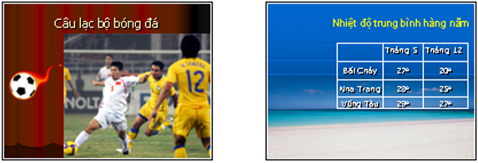

• Ngoài hình ảnh, chúng ta còn có thể chèn các đối tượng sau đây vào trang chiếu:

       ◦ Tệp âm thanh.

       ◦ Đoạn phim.

       ◦ Bảng và biểu đồ,...

    • Phần mềm trình chiếu PowerPoint còn có một bộ sưu tập hình ảnh được tạo sẵn, được gọi là Clip Art.

    • Các thao tác chèn hình ảnh, tệp âm thanh hoặc đoạn phim vào trang chiếu là như nhau. Dưới đây là các bước cần thực hiện để chèn hình ảnh:

       ◦ 1. Chọn trang chiếu cần chèn hình ảnh vào.

       ◦ 2. Mở dải lệnh Insert chọn lệnh Picture trong nhóm Images để hiển thị hộp thoại Insert Picture.

       ◦ 3. Chọn thư mục lưu tệp hình ảnh trong ngăn trái của hộp thoại.

       ◦ 4. Nháy chọn tệp đồ hoạ cần thiết và nháy Insert.

* Kết quả chèn hình ảnh được thể hiện ngay trên trang chiếu.



* • Lưu ý: Ngoài cách trên, ta còn có thể chèn hình ảnh vào trang chiếu bằng các lệnh quen thuộc Copy và Paste.
* Có thể chèn nhiều hình ảnh khác nhau vào trang chiếu.

### 2. Thay đổi vị trí và kích thước hình ảnh

a) Thay đổi vị trí: đưa con trỏ chuột lên trên hình ảnh và kéo thả để di chuyển đến vị trí khác.

b) Thay đổi kích thước: đưa con trỏ chuột lên trên nút tròn nhỏ nằm giữa cạnh viền của hình ảnh và kéo thả để tăng hoặc giảm kích thước chiều ngang (hoặc chiều đứng). Nếu kéo thả nút tròn nhỏ nằm ở góc, kích thước của hình ảnh sẽ được thay đổi nhưng giữ nguyên được tỉ lệ giữa các cạnh

c) Thay đổi thứ tự của hình ảnh

    • Khi chèn nhiều hình ảnh lên một trang chiếu, có thể hình ảnh chèn vào sau sẽ che lấp hoàn toàn hoặc một phần hình ảnh khác đã có sẵn, kể cả các nội dung trong khung văn bản. Hình dưới cho thấy hình ảnh che lấp (và không che) một phần khung văn bản. Vì thế chúng ta thường phải thay đổi vị trí của các hình ảnh.

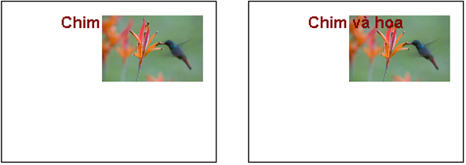

  • Ngoài ra, ta còn có thể thay đổi thứ tự xuất hiện của các hình ảnh mà không cần thay đổi vị trí của chúng bằng các bước sau:

* Bước 1: Chọn hình ảnh cần chuyển lên lớp trên (hoặc đưa xuống dưới)
* Nháy nút phải chuột lên hình ảnh để mở bảng chọn tắt và:
  + Chọn Bring to Front rồi chọn Bring to Front để chuyển hình ảnh lên lớp trên cùng hoặc Bring Forward để chuyển lên trên một lớp
  + Chọn Send to Back rồi chọn Send to Back để đưa hình ảnh xuống lớp dưới cùng hoặc Send Backward để đưa xuống dưới một lớp.

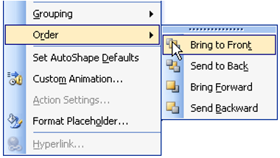

 • Có thể sử dụng các thao tác chọn, thay đổi vị trí, kích thước và thứ tự nói trên cho mọi đối tượng khác trên trang chiếu (như khung văn bản, đoạn phim, ...).

**B. NỘI DUNG GHI BÀI**

BÀI 10

**THÊM HÌNH ẢNH VÀO TRANG CHIẾU**

**1. Chèn hình ảnh và các đối tượng khác trên trang chiếu**

Các bước cần thực hiện để chèn hình ảnh:

       ◦ 1. Chọn trang chiếu cần chèn hình ảnh vào.

       ◦ 2. Mở dải lệnh Insert chọn lệnh Picture trong nhóm Images để hiển thị hộp thoại Insert Picture.

       ◦ 3. Chọn thư mục lưu tệp hình ảnh trong ngăn trái của hộp thoại.

       ◦ 4. Nháy chọn tệp đồ hoạ cần thiết và nháy Insert.

### 2. Thay đổi vị trí và kích thước hình ảnh

a) Thay đổi vị trí: đưa con trỏ chuột lên trên hình ảnh và kéo thả để di chuyển đến vị trí khác.

b) Thay đổi kích thước: đưa con trỏ chuột lên trên nút tròn nhỏ nằm giữa cạnh viền của hình ảnh và kéo thả để tăng hoặc giảm kích thước chiều ngang (hoặc chiều đứng). Nếu kéo thả nút tròn nhỏ nằm ở góc, kích thước của hình ảnh sẽ được thay đổi nhưng giữ nguyên được tỉ lệ giữa các cạnh

c) Thay đổi thứ tự của hình ảnh:

Ta có thể thay đổi thứ tự lớp của hình ảnh bằng các bước sau:

* Bước 1: Chọn hình ảnh cần chuyển lên lớp trên (hoặc đưa xuống dưới)
* Nháy nút phải chuột lên hình ảnh để mở bảng chọn tắt và:
  + Chọn Bring to Front rồi chọn Bring to Front để chuyển hình ảnh lên lớp trên cùng hoặc Bring Forward để chuyển lên trên một lớp
  + Chọn Send to Back rồi chọn Send to Back để đưa hình ảnh xuống lớp dưới cùng hoặc Send Backward để đưa xuống dưới một lớp.

**C. BÀI TẬP CỦNG CỐ**

**Câu 1:** Chèn hình ảnh vào trang chiếu có tác dụng:

A. Trực quan hơn

B. Sinh động và hấp dẫn hơn

C. Cả A và B đều đúng

D. Cả A và B đều sai

**Câu 2:** Với phần mềm trình chiếu, em có thể chèn những đối tượng nào vào trang chiếu để minh hoạ nội dung?

A. Các tệp hình ảnh và âm thanh

B. Các đoạn phim ngắn

C. Bảng và biểu đồ

D. Tất cả các đối tượng trên

**Câu 3:** Để chuyển một hình ảnh được chọn xuống bên dưới ta thực hiện nháy chuột phải lên hình ảnh . Sau đó chọn:

A. Bring Forward.

B. Send to Back.

C. Bring to Front.

D. Send Backward.

**Câu 4:** Để lưu một đoạn văn bản đã được chọn vào vùng nhớ đệm (clipboard) mà không làm mất đi đoạn văn bản đó ta nhấn tổ hợp phím

A. Ctrl + X

B. Ctrl + Z

C. Ctrl + C

D. Ctrl + V

**Câu 5:** Muốn mở một tập tin đã tồn tại trên đĩa, sau khi khởi động PowerPoint ta nhấn tổ hợp phím

A. Ctrl + O

B. Ctrl + N

C. Ctrl + S

D. Ctrl + C

**D. DẶN DÒ**

* HS đăng nhập k12online.com, xem nội dung bài học và ghi bài vô tập.
* Hs làm bài tập trước 17h00, ngày 26/02/2022
* Học sinh có khó khăn, thắc mắc cần hỗ trợ liên hệ với giáo viên bộ môn:

|  |  |  |  |
| --- | --- | --- | --- |
| **Họ tên GV** | **Zalo** | **Email** | **Lớp phụ trách** |
| Thầy Chiến | 0793401514 | phanquangchien151289@gmail.com | 9/06, 9/07, 9/09, 9/11, 9/13 |
| Cô Loan | 0909383528 | nguyencamloan423@gmail.com | 9/01, 9/02, 9/03, 9/04, 9/05, 9/08, 9/10, 9/12 |